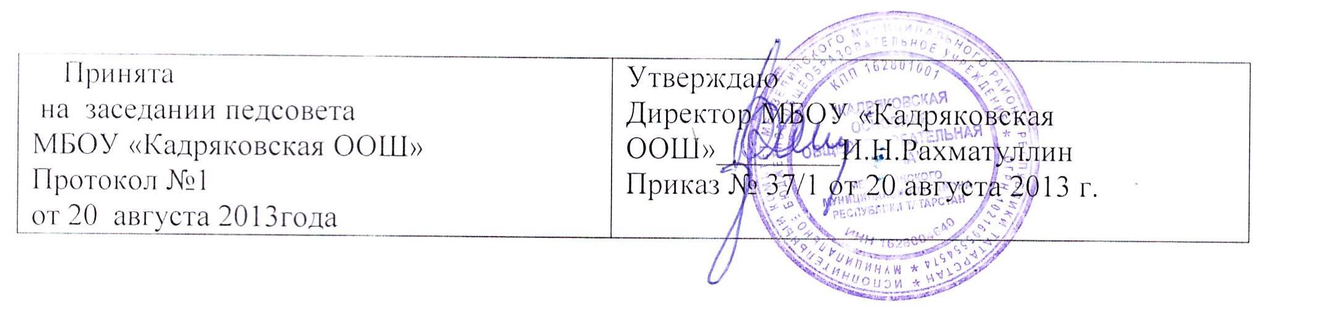Положение
о получении образования в форме самообразования муниципального бюджетного общеобразовательного учреждения
«Кадряковская основная общеобразовательная школа»
Мензелинского муниципального района Республики Татарстан

1. Общие положения
1.1. Настоящее Положение составлено в соответствии с Законом РФ от 29 декабря 2012 г. № 273 –ФЗ «Об образовании в Российской Федерации» (далее - Положение).
1.2. Положение определяет порядок организации получения образования вне школы в форме самообразования для учащихся муниципального бюджетного общеобразовательного учреждения «Кадряковская ООШ » Мензелинского муниципального района РТ (далее – Школа).
1.3. Самообразование, как форма обучения, предполагает самостоятельное освоение учебных программ по отдельным предметам, классам, и (или) образовательной программы среднего общего образования с последующим прохождением экстерном промежуточной и государственной итоговой аттестации в Школе.

2. Организация самообразования
2.1. Все учащиеся на уровне среднего общего образования могут использовать самообразование, как форму обучения.
2.2. Освоение образовательных программ учащимися Школы в форме самообразования регламентируется Уставом школы и настоящим Положением.
2.3. Лица, избравшие самообразование как форму получения среднего общего образования, подают заявление директору Школы не позднее, чем за 3 месяца до государственной итоговой аттестации, а также предоставляют имеющиеся документы о результатах промежуточной аттестации или документ об образовании за предыдущий период обучения.
2.4. Администрация Школы на основании заявления учащегося, поданных им документов о текущей успеваемости или об образовании, разрабатывает и утверждает график прохождения промежуточной аттестации и (или) государственной итоговой аттестации.
2.5. Директор Школы издает приказ о регламентировании работы педагогического коллектива с учащимся, получающим образование в форме самообразования, и знакомит учащегося с настоящим Положением и порядком проведения промежуточной и государственной итоговой аттестации экстерном.
2.6. Учащемуся, получающему образование в форме самообразования, предоставляется возможность:
- получить консультации по учебным предметам в период прохождения промежуточной и государственной итоговой аттестации у учителей Школы;
- получить литературу из библиотечного фонда Школы;
- пользоваться кабинетами для проведения лабораторных, практических работ (по согласованию с администрацией Школы).

3. Аттестация учащихся, получающих образование в форме самообразования
3.1. Порядок прохождения экстерном промежуточной аттестации устанавливается Школой и доводится до сведения учащегося, получающего образование в форме самообразования.
3.2. Учащийся, получающий образование в форме самообразования, успешно прошедший промежуточную аттестацию за полный курс переводного класса, переводится в следующий класс и получает справку установленного Школой образца с отметками.
3.3. К государственной итоговой аттестации по образовательным программам среднего общего образования допускается учащийся, получающий образование в форме самообразования, имеющий документ об основном общем образовании, успешно прошедший экстерном промежуточную аттестацию по всем или отдельным предметам (по которым ранее промежуточная аттестация не проходилась), на уровне среднего общего образования.
3.4. Проведение государственной итоговой аттестации учащихся, получающих образование в форме самообразования, осуществляется раз в год в порядке и в сроки, устанавливаемые министерствами образования и науки Российской Федерации и Республики Татарстан.
3.5. Учащимся, получающим образование в форме самообразования, успешно прошедшим государственную итоговую аттестацию, выдается аттестат о среднем общем образовании.

4. Заключительные положения
4.1. Самообразование является бесплатной формой освоения образовательных программ среднего общего образования в рамках государственного образовательного стандарта.
4.2. Школа, организующая получение среднего общего образования в форме самообразования, по желанию учащегося может оказывать дополнительные платные образовательные услуги.
4.3. Оплата труда работников, привлекающихся для проведения консультаций с учащимся, осваивающим программы в форме самообразования, в период промежуточной и (или) государственной итоговой аттестации, осуществляется за счет выделения Школе средств в пределах фонда оплаты труда с учетом нагрузки и доплат работнику за проверку (работ) тетрадей.
За указанные виды работ, если они осуществляются сверх учебной нагрузки, установленной педагогическому работнику при тарификации, производится почасовая оплата по ставкам.
4.4. В случае изменения законодательства Российской Федерации в области образования и (или) устава Школы в части, затрагивающей вопросы организации получения образования в форме самообразования, настоящее Положение может быть изменено и (или) дополнено.

